Внеурочная деятельность учитель основ проектной деятельности Красильниковой Елены Викторовны,
МБУ школа №21 г.о. Тольятти

Тема: Интеллектуальные игры

Цель проведения чемпионата
Популяризация интеллектуального творчества среди молодёжи, введение альтернативных направлений интеллектуально-творческого движения среди молодёжных команд школы.

Задачи проведения чемпионата
- создание условий для участия молодёжи в соревнованиях, способствующих активизации накопленных в процессе учебы знаний, развитию логического мышления, повышению мотивации к познавательной деятельности;
- оказание поддержки в реализации программ интеллектуального развития молодёжи путём популяризации различных форм развивающих игр;
- выявление и закрепление у учащихся лидерских качеств, развитие навыков межличностного общения.

Описание мероприятия чемпионата
Чемпионат представляет собой серию турниров игры «Что? Где? Когда?». Это интеллектуально-творческий конкурс, где участники соревнуются в умении принимать решения в ограниченный промежуток времени, для решения задач чемпионата участники применяют знания, накопленные за время учебного процесса. Также в рамках заданий используются загадки перевертыши, анаграммы, игра в слова, шарады, своя игра и другое. В состав каждой команды могут входить не более 6 человек, так же команда может иметь в своем составе дополнительного игрока, игроки могут меняться в перерыве между турами.

Городские соревнования по интеллектуальным играм «Что? Где? Когда?» 2009 г.
Здание ТГУ, Центральный район

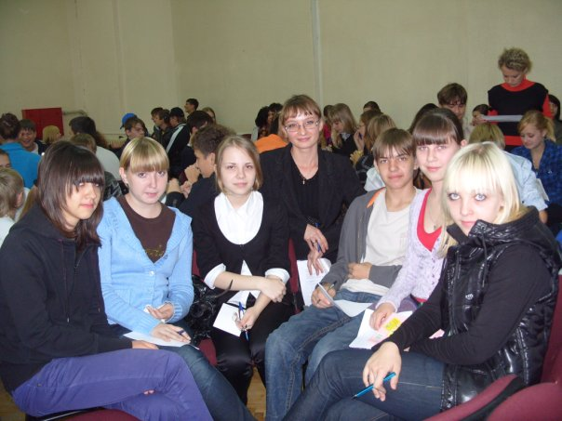

Команда «Орандж джус» - учащиеся 8Б класса

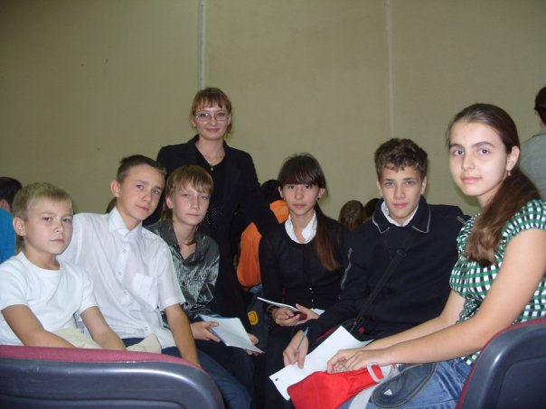

Команда «Умники и умницы 21» - учащиеся 7 Г класса

Школьный тур игры «Созвездие талантов 2009»

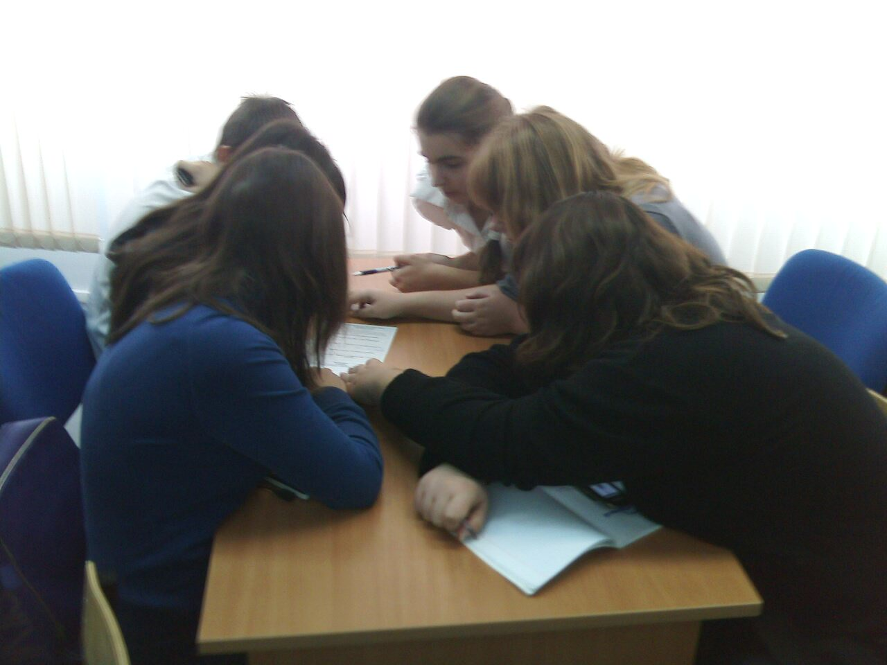

Команда «Умники и умницы» - учащиеся 7 Г класса

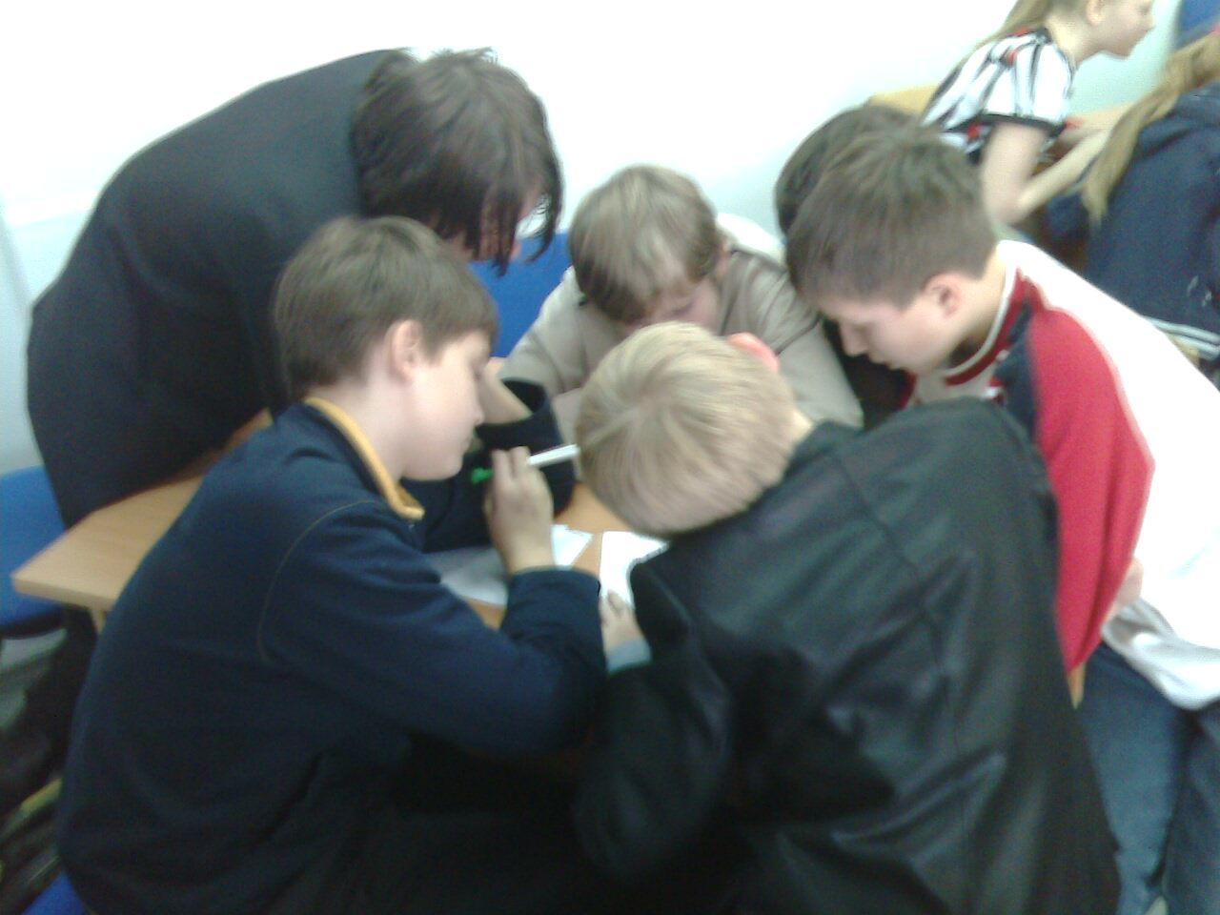

Команда «13 район» - учащиеся 7 В класса, III место.
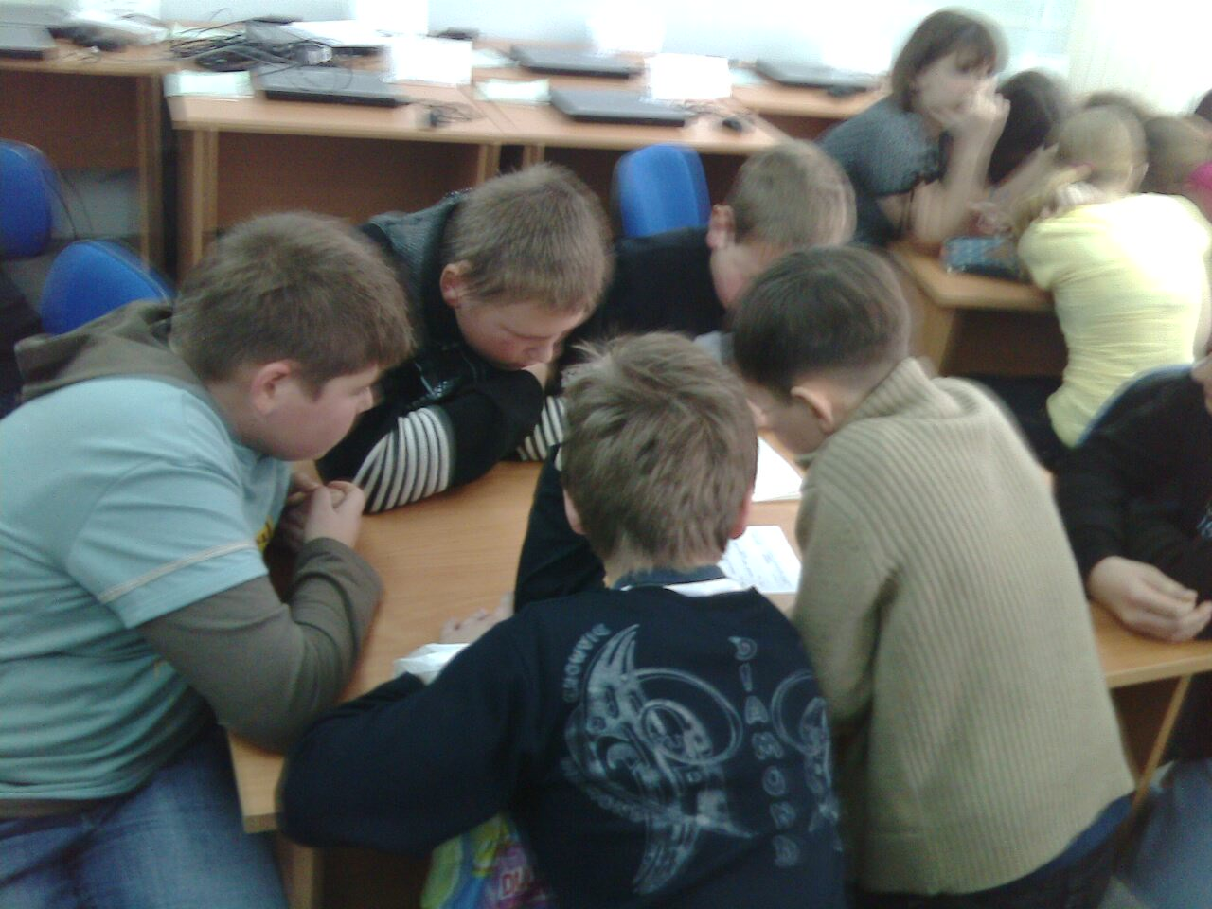

Команда «Boys» - учащиеся 7 А класса

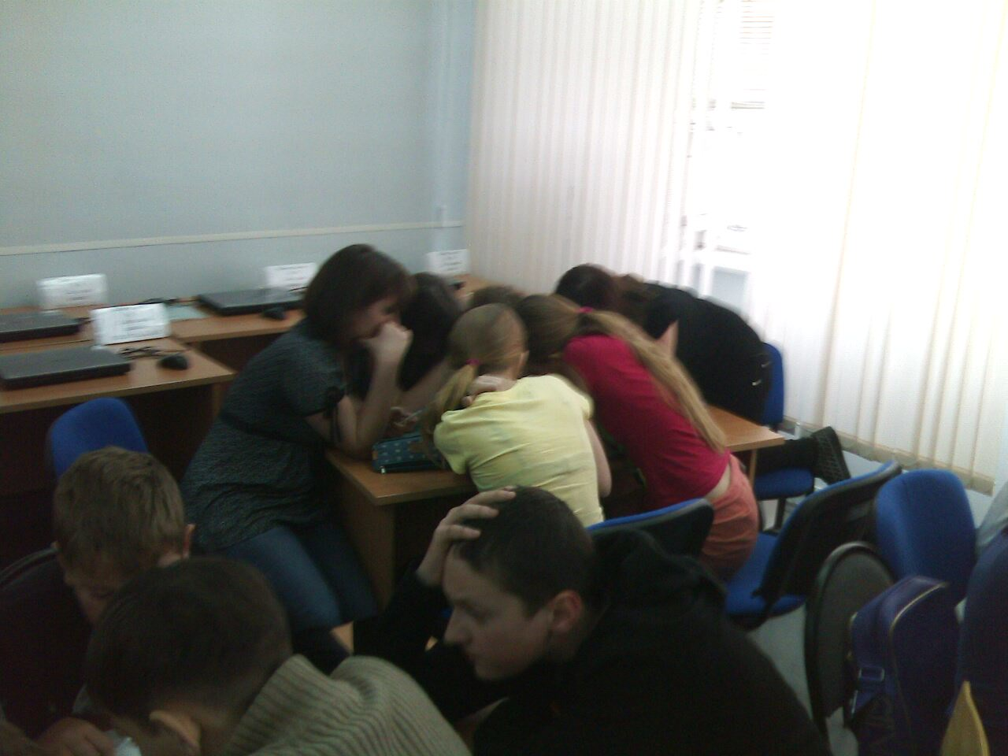

Команда «Женская лига» - учащиеся 8 Б класса – II место

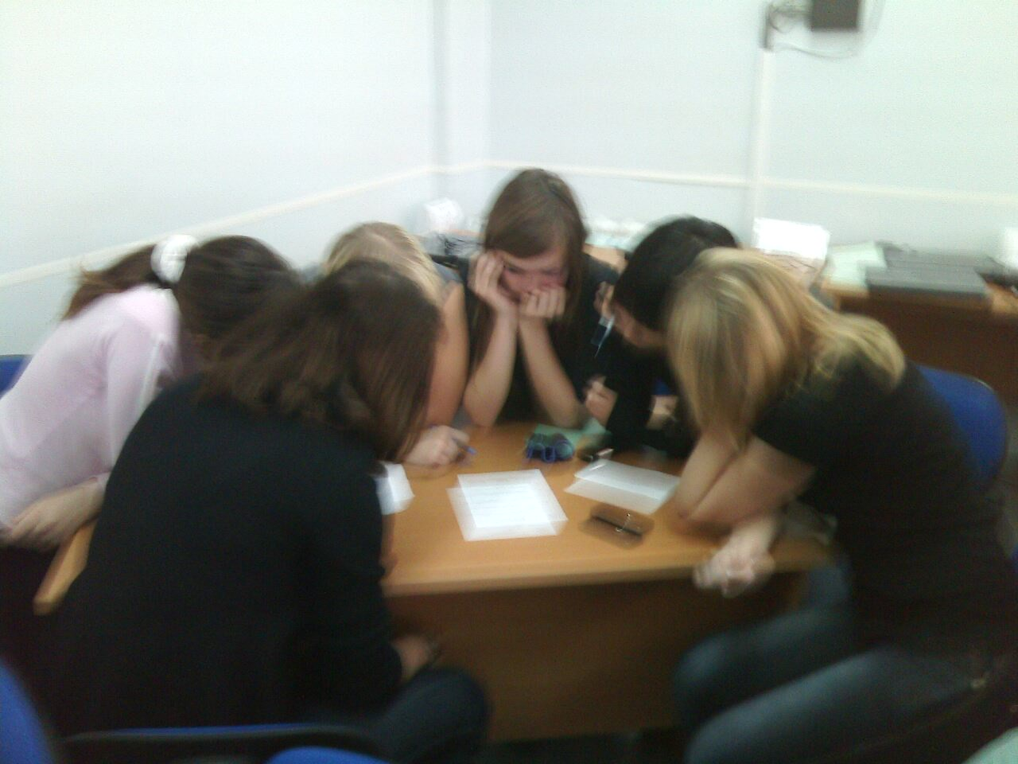

Команда «» - учащиеся 8 Б класса – победители конкурса

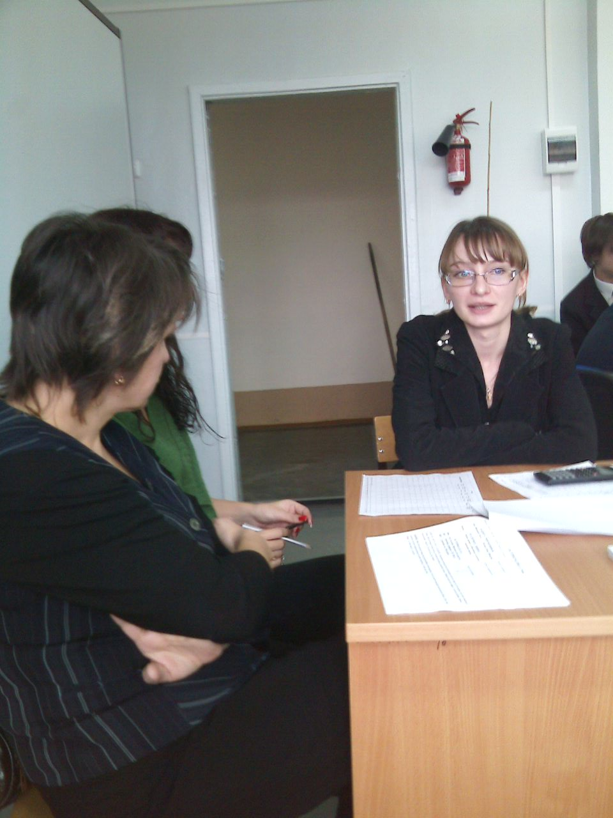

Жюри конкурса

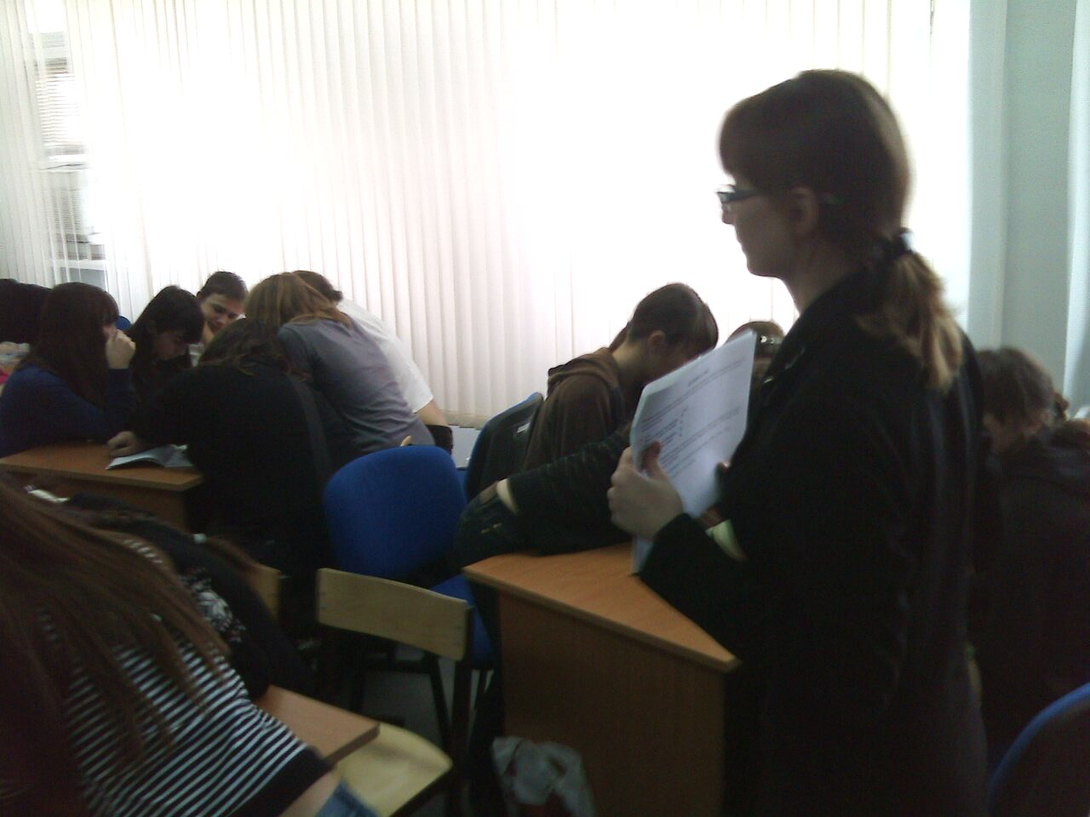

Игровой процесс

Городской тур интеллектуальных игр «Созвездие талантов 2009»
Здание ТГУ, Автозаводской район

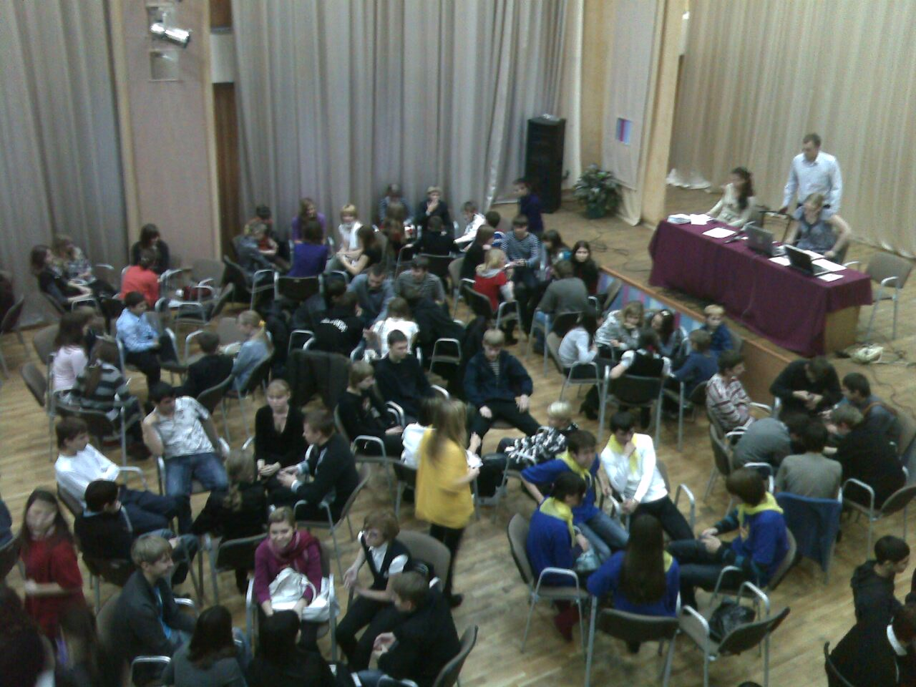

Городской тур «Созвездия талантов» 2009 г.

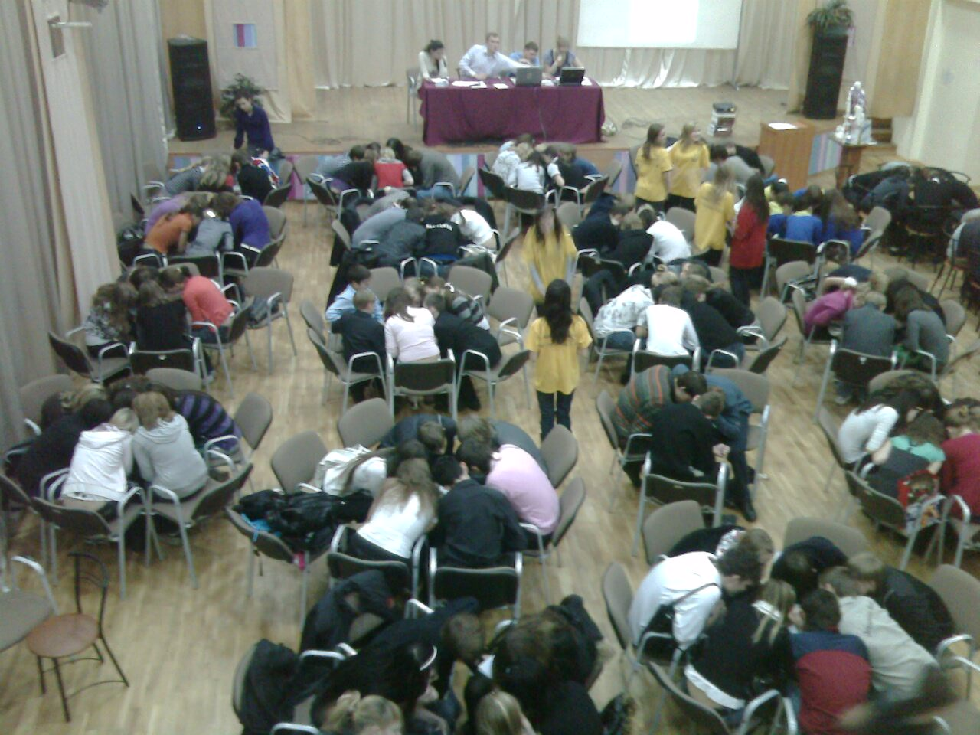

Команда «Радуга» учащие 8 Б класса
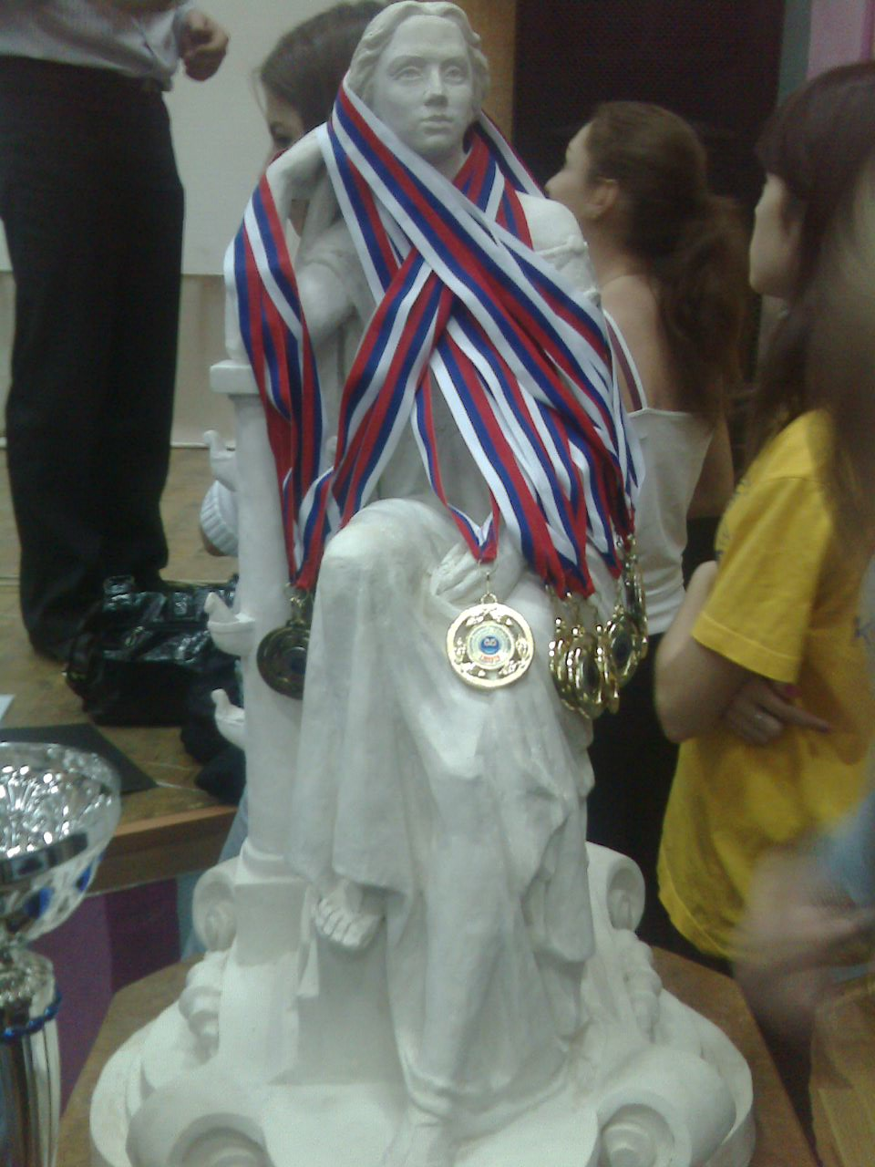
Награждение победителей.

Городские соревнования по интеллектуальным играм
«Созвездие талантов» 2010 г.
Здание ТГУ, Центральный район

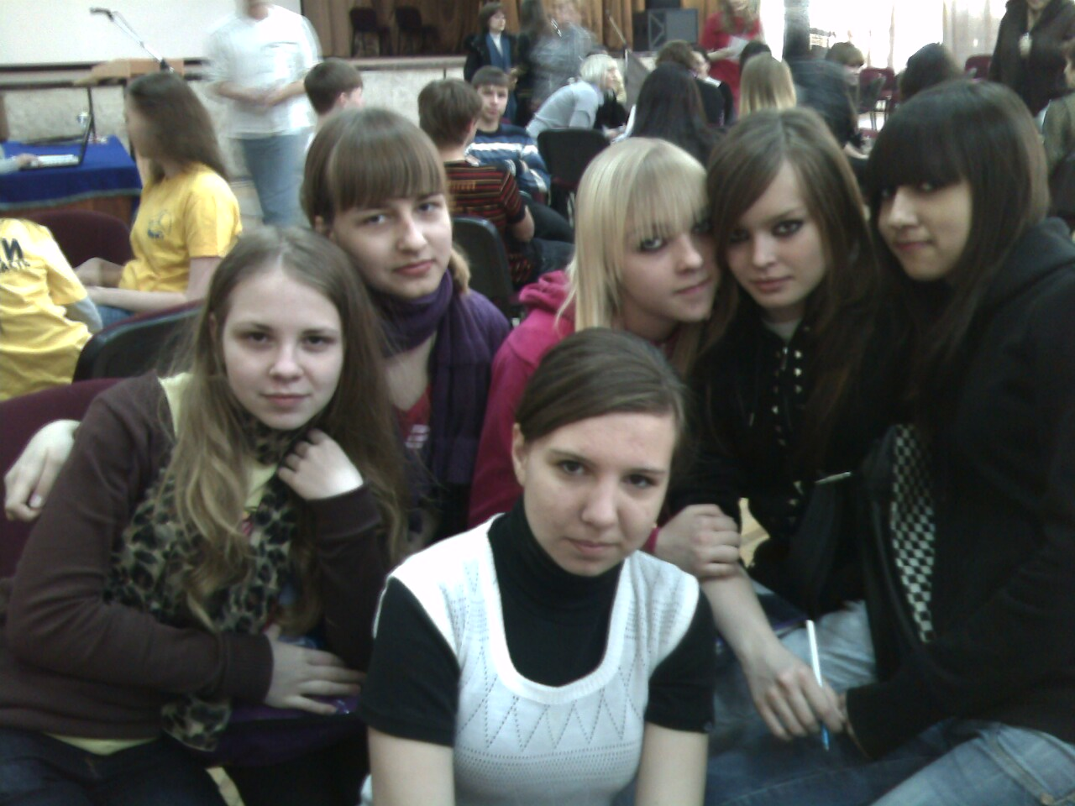

Команда «Радуга» учащие 8 Б класса

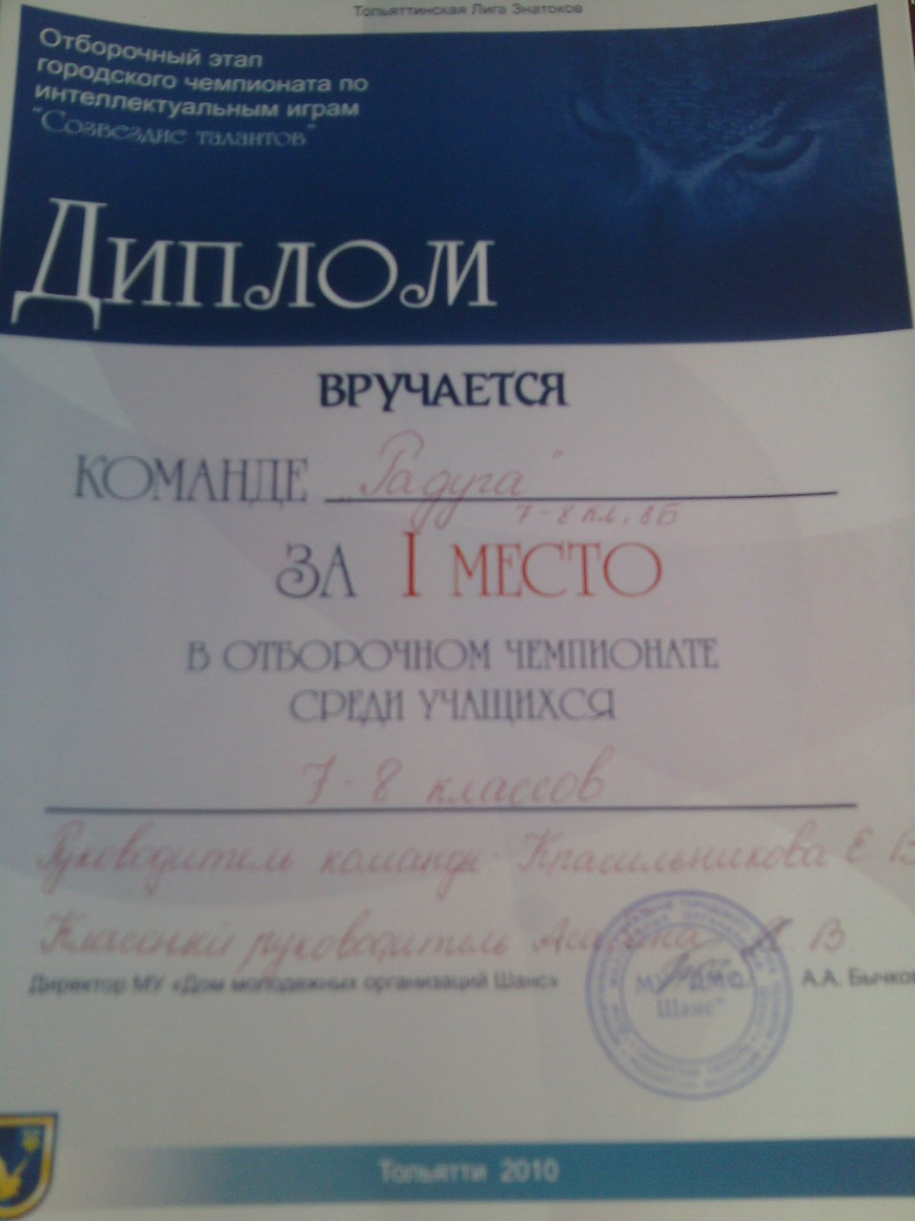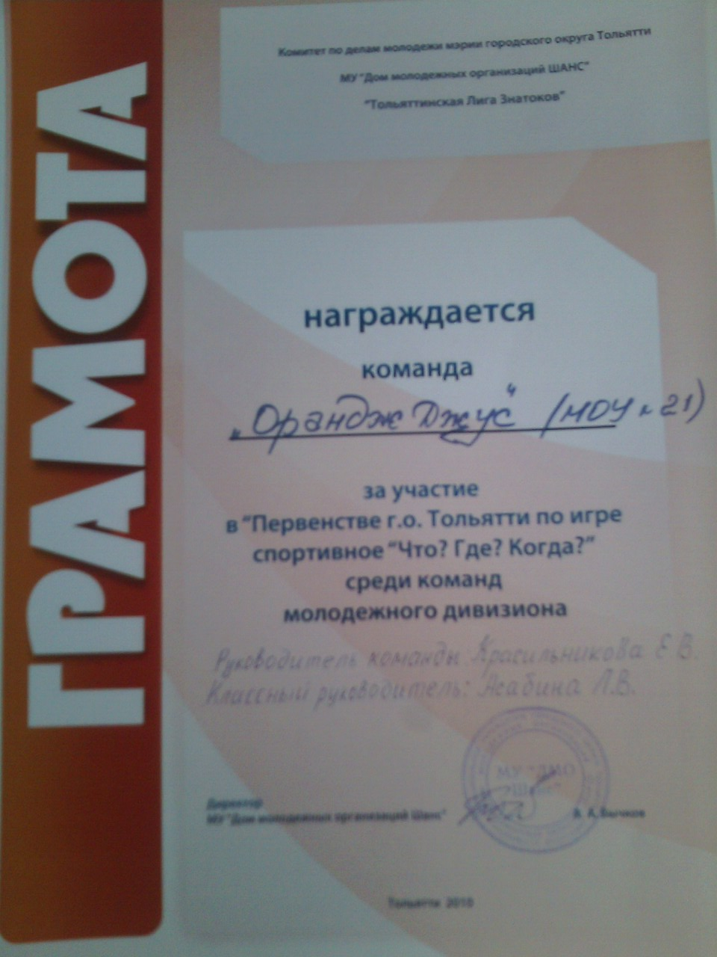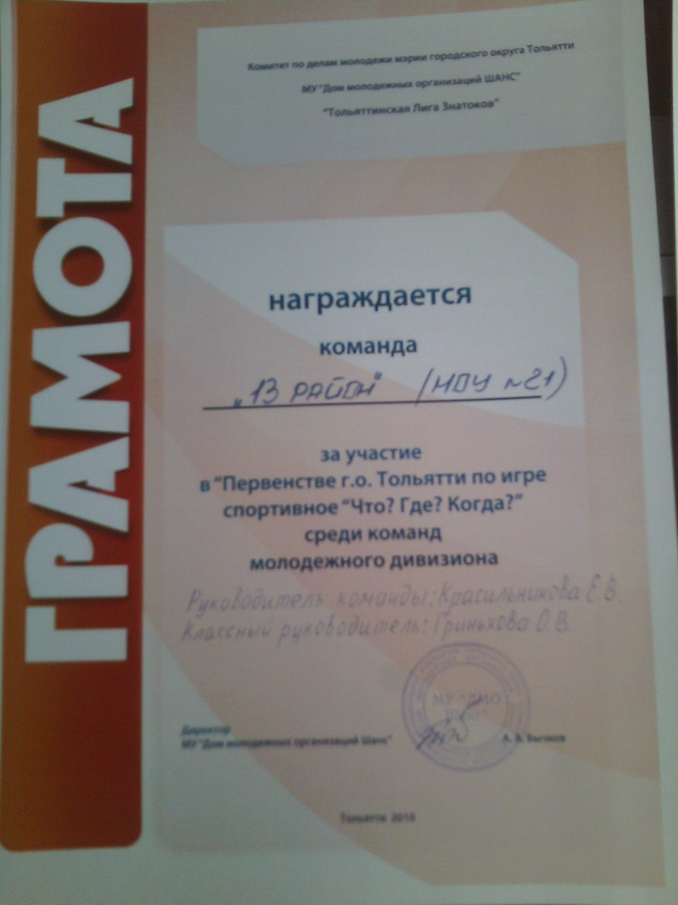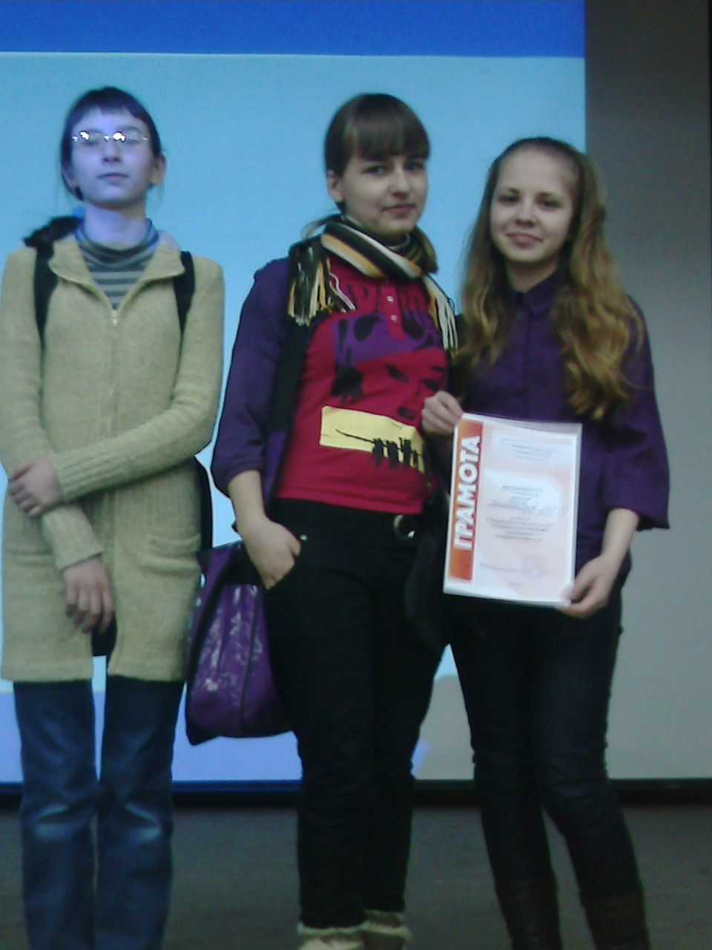

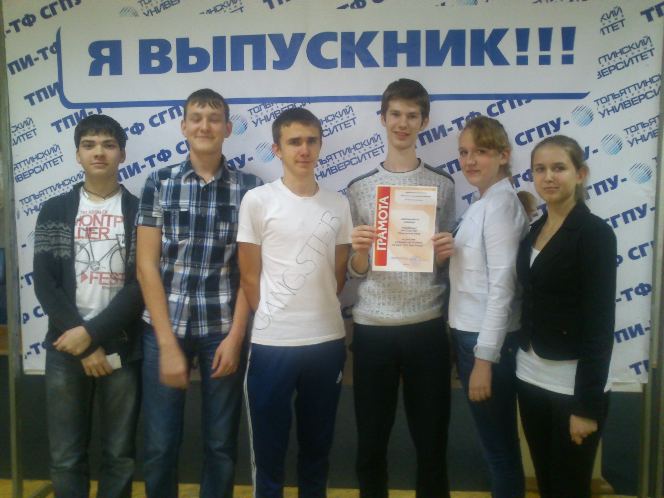
Команда «Коробочка», 2012 г.
Вывод
Данные соревнования помогают учащимся узнать много нового и интересного, наладить общение с окружающими, раскрыть свои таланты. Проведение таких соревнований помогает тренировать и развивать интеллект в самой лёгкой (на первый взгляд), но при этом максимально эффективной форме - игры. Для подростков, это самый доступный вид деятельности. Играя, мы вовлекаемся в процесс учения и заряжаемся знаниями.

